每路实际需求电流：

EVM_3V3 0.830A

VCC_2.5V 1.039A

VDD_1.05V 0.635A

连续运行大约9个小时后，EVM_3V3的电压被拉到了3.1V并且一直处于波动状态。

测量TPS65251 的

LX1引脚的波形为：

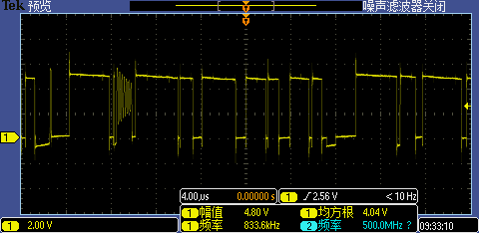

LX2引脚的波形为：

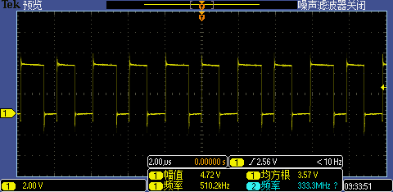

LX3引脚的波形为：

